Tuần 20
TIẾT 20
Thời gian thực hiện: Ngày 21 tháng 1 năm 2025
Lớp giảng dạy: 4A
CHỦ ĐỀ E. ỨNG DỤNG TIN HỌC
CHỦ ĐỀ E2. TẬP SOẠN THẢO VĂN BẢN
BÀI 3. THỰC HÀNH MỞ TỆP, SOẠN THẢO VÀ LƯU TỆP VĂN BẢN

I. YÊU CẦU CẦN ĐẠT
- Rèn luyện được kĩ năng tạo, mở tệp văn bản và lưu tệp theo yêu cầu; Chọn được chế độ gõ tiếng Việt.
- Trao đổi, giúp đỡ nhau trong học tập; cùng bạn hoàn thành việc tạo, mở và lưu tệp; Thực hiện được các thao tác tạo, mở và lưu tệp.
- Hăng hái, tích cực thực hiện nhiệm vụ học tập trong việc mở tệp và lưu văn bản sang tệp mới; hoàn thành đầy đủ các nhiệm vụ học tập trong việc tạo, mở và lưu tệp.
II. ĐỒ DÙNG DẠY HỌC
1. Giáo viên: Máy tính, máy chiếu, bài giảng điện tử.
2. Học sinh: SGK, vở ghi.
III. CÁC HOẠT ĐỘNG DẠY HỌC
TG | HOẠT ĐỘNG CỦA GIÁO VIÊN | HOẠT ĐỘNG CỦA HS
5’ | 1. Hoạt động mở đầu  a. Mục tiêu:  - Tạo hứng thú cho HS và giúp các em phân biệt chức năng các lệnh New, Open, Save, Save As.  b. Cách thực hiện:
 | - Tổ chức cho HS chơi trò chơi “Ai nhanh ai đúng”. Với mỗi câu hỏi , khi có hiệu lệnh Bắt đầu, HS nào giơ tay nhanh nhất sẽ được quyền trả lời. Nếu trả lời đúng là người chiến thắng và được thưởng 1 hoa điểm tốt. Nếu trả lời sai sẽ nhường quyền trả lời cho bạn khác.  Câu 1: Để tạo tệp văn bản mới em chọn lệnh nào trong bảng chọn File?  A. New B. Open C. Save  Câu 2: Lệnh Open trong bảng chọn File dùng để làm gì?  - Lưu tệp văn bản  - Mở tệp văn bản đã có  - Tạo tệp văn bản mới  Câu 3: Để lưu văn bản em chọn lệnh nào trong bảng chọn File?  A. New B. Open C. Save  Câu 4: Để lưu văn bản sang tệp mới với tên khác em chọn lệnh nào trong bảng chọn File?  A. New B. Save As C. Save  - GV nhận xét, tổng kết trò chơi, tuyên dương kết hợp giới thiệu bài, ghi tựa bài lên bảng. | - Lắng nghe và tha gia trò chơi  - Trả lời: A  - Trả lời: B  - Trả lời: C  - Trả lời: B  - Lắng nghe, quan sát, vỗ tay, ghi tựa bài vào vở.
20 | 2. Hoạt động luyện tập  2.1. Thực hành tạo tệp văn bản mới (13 phút)  a. Mục tiêu: HS thực hành được việc tạo một tệp văn bản mới, gõ nội dung và lưu tệp.  b. Cách thực hiện:
 | - GV chiếu yêu cầu  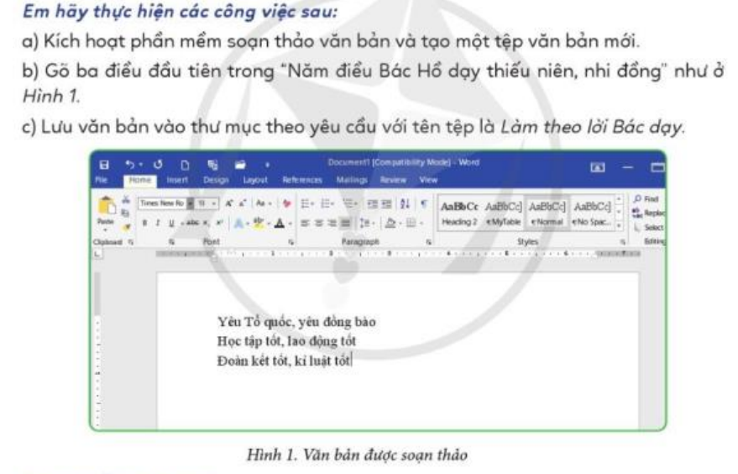  - Cho HS đọc thầm phần hướng dẫn thực hành mục 1 SGK trang 38, thảo luận theo nhóm máy rồi thực hiện tạo 1 tệp văn bản mới, gõ nội dung và lưu tệp theo yêu cầu.  - GV theo dõi, hỗ trợ HS thực hiện chưa đúng.  - Gọi đại diện một số nhóm đã thực hiện được nêu lại cách thực hiện  - Gọi HS nhóm khác nhận xét  - GV nhận xét, tuyên dương  - GV nhận xét và chốt lại cách làm:  a. Mở phần mềm soạn thảo văn bản. Tạo tệp văn bản mới: File -> New  b. Gõ ba điều đầu tiên Bác Hồ dạy thiếu niên, nhi đồng.  + Chú ý: Kích hoạt phần mềm hỗ trợ gõ tiếng Việt và đặt ở chế độ gõ tiếng Việt (chữ V)  c. Lưu văn bản: File ->Save và đặt tên tệp là Làm theo lời Bác dạy. | - Đọc yêu cầu.  - Đọc phần hướng dẫn thực hành, thảo luận và thực hiện trên máy tính  - Đại diện một số nhóm trả lời  - Nhận xét  - Lắng nghe, vỗ tay  - Lắng nghe
2.2. Thực hành mở tệp và lưu văn bản sang tệp mới
a. Mục tiêu: HS thực hành được việc mở tệp và lưu văn bản sang tệp mới.
b. Cách thực hiện:
 | - GV chiếu yêu cầu  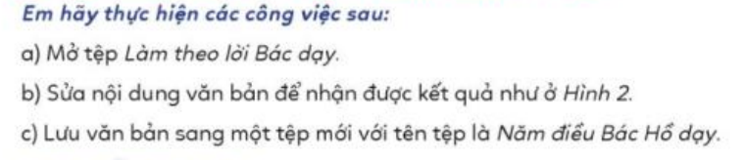  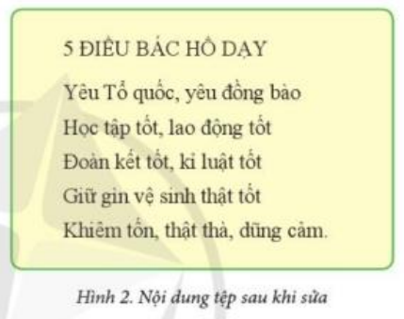  - Cho HS đọc thầm phần hướng dẫn thực hành mục 2 SGK trang 39, thảo luận theo nhóm máy rồi thực hiện mở tệp Làm theo lời Bác dạy, sửa nội dung và lưu văn bản sang một tệp mới theo yêu cầu.  - GV theo dõi, hỗ trợ HS thực hiện chưa đúng  - Gọi đại diện một số nhóm đã thực hiện được nêu lại cách thực hiện  - Gọi HS nhóm khác nhận xét  - GV nhận xét, tuyên dương  - GV nhận xét và chốt lại cách làm:  a. Mở tệp văn bản: File -> Open chọn tệp Làm theo lời Bác dạy.  b. Sửa nội dung văn bản để nhận được kết quả như ở hình 2.  c. Lưu văn bản sang tệp mới: File -> Save As đặt tên tệp là Năm điều Bác Hồ dạy. | - Đọc yêu cầu  - Đọc phần hướng dẫn thực hành, thảo luận và thực hiện trên máy tính  - Đại diện một số nhóm trả lời  - Nhận xét  - Lắng nghe, vỗ tay  - Lắng nghe
7 | 3. Hoạt động vận dụng  a. Mục tiêu: HS tìm được ra nguyên nhân tại sao bạn An không gõ được tiếng Việt và chỉ ra cách khắc phục.  b. Cách thực hiện:
 | - GV chiếu tình huống.  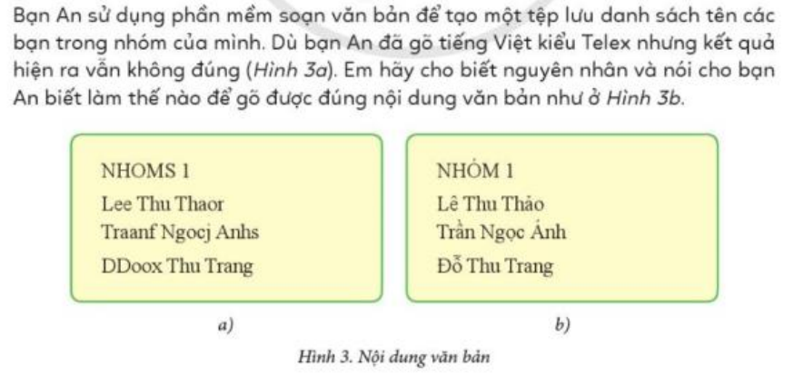  - Yêu cầu HS cho biết nguyên nhân vì sao bạn An không gõ được tiếng Việt và chỉ ra cách khắc phục.  - Gọi một vài HS trả lời.  - Gọi HS khác nhận xét.  - Nhận xét, tuyên dương HS và chốt:  + Nguyên nhân: Phần mềm hỗ trợ gõ tiếng Việt chưa được kích hoạt hoặc chưa đặt ở chế độ gõ tiếng Việt (chữ V)  + Cách khắc phục: Cần kích hoạt phần mềm hỗ trợ gõ tiếng Việt và đặt ở chế độ gõ tiếng Việt (chữ V) | - Đọc tình huống  - Lắng nghe  - Một vài HS trả lời câu hỏi  - Nhận xét  - Lắng nghe
3 | 4. Hoạt động củng cố và nối tiếp
 | - GV củng cố lại tiết dạy  - GV nhận xét tiết học và dặn dò HS chuẩn bị bài tiếp theo. | - Lắng nghe

IV. ĐIỀU CHỈNH SAU BÀI DẠY
………………………………………………………………………………………………………………………………………………………………………………………………………………………………………………………………………………………………………………

Tuần 20
TIẾT 20
Thời gian thực hiện: Ngày 23 tháng 1 năm 2025
Lớp giảng dạy: 4B
CHỦ ĐỀ E. ỨNG DỤNG TIN HỌC
CHỦ ĐỀ E2. TẬP SOẠN THẢO VĂN BẢN
BÀI 3. THỰC HÀNH MỞ TỆP, SOẠN THẢO VÀ LƯU TỆP VĂN BẢN

I. YÊU CẦU CẦN ĐẠT
- Rèn luyện được kĩ năng tạo, mở tệp văn bản và lưu tệp theo yêu cầu; Chọn được chế độ gõ tiếng Việt.
- Trao đổi, giúp đỡ nhau trong học tập; cùng bạn hoàn thành việc tạo, mở và lưu tệp; Thực hiện được các thao tác tạo, mở và lưu tệp.
- Hăng hái, tích cực thực hiện nhiệm vụ học tập trong việc mở tệp và lưu văn bản sang tệp mới; hoàn thành đầy đủ các nhiệm vụ học tập trong việc tạo, mở và lưu tệp.
II. ĐỒ DÙNG DẠY HỌC
1. Giáo viên: Máy tính, máy chiếu, bài giảng điện tử.
2. Học sinh: SGK, vở ghi.
III. CÁC HOẠT ĐỘNG DẠY HỌC
TG | HOẠT ĐỘNG CỦA GIÁO VIÊN | HOẠT ĐỘNG CỦA HS
5’ | 1. Hoạt động mở đầu  a. Mục tiêu:  - Tạo hứng thú cho HS và giúp các em phân biệt chức năng các lệnh New, Open, Save, Save As.  b. Cách thực hiện:
 | - Tổ chức cho HS chơi trò chơi “Ai nhanh ai đúng”. Với mỗi câu hỏi , khi có hiệu lệnh Bắt đầu, HS nào giơ tay nhanh nhất sẽ được quyền trả lời. Nếu trả lời đúng là người chiến thắng và được thưởng 1 hoa điểm tốt. Nếu trả lời sai sẽ nhường quyền trả lời cho bạn khác.  Câu 1: Để tạo tệp văn bản mới em chọn lệnh nào trong bảng chọn File?  A. New B. Open C. Save  Câu 2: Lệnh Open trong bảng chọn File dùng để làm gì?  - Lưu tệp văn bản  - Mở tệp văn bản đã có  - Tạo tệp văn bản mới  Câu 3: Để lưu văn bản em chọn lệnh nào trong bảng chọn File?  A. New B. Open C. Save  Câu 4: Để lưu văn bản sang tệp mới với tên khác em chọn lệnh nào trong bảng chọn File?  A. New B. Save As C. Save  - GV nhận xét, tổng kết trò chơi, tuyên dương kết hợp giới thiệu bài, ghi tựa bài lên bảng. | - Lắng nghe và tha gia trò chơi  - Trả lời: A  - Trả lời: B  - Trả lời: C  - Trả lời: B  - Lắng nghe, quan sát, vỗ tay, ghi tựa bài vào vở.
20 | 2. Hoạt động luyện tập  2.1. Thực hành tạo tệp văn bản mới (13 phút)  a. Mục tiêu: HS thực hành được việc tạo một tệp văn bản mới, gõ nội dung và lưu tệp.  b. Cách thực hiện:
 | - GV chiếu yêu cầu  - Cho HS đọc thầm phần hướng dẫn thực hành mục 1 SGK trang 38, thảo luận theo nhóm máy rồi thực hiện tạo 1 tệp văn bản mới, gõ nội dung và lưu tệp theo yêu cầu.  - GV theo dõi, hỗ trợ HS thực hiện chưa đúng.  - Gọi đại diện một số nhóm đã thực hiện được nêu lại cách thực hiện  - Gọi HS nhóm khác nhận xét  - GV nhận xét, tuyên dương  - GV nhận xét và chốt lại cách làm:  a. Mở phần mềm soạn thảo văn bản. Tạo tệp văn bản mới: File -> New  b. Gõ ba điều đầu tiên Bác Hồ dạy thiếu niên, nhi đồng.  + Chú ý: Kích hoạt phần mềm hỗ trợ gõ tiếng Việt và đặt ở chế độ gõ tiếng Việt (chữ V)  c. Lưu văn bản: File ->Save và đặt tên tệp là Làm theo lời Bác dạy. | - Đọc yêu cầu.  - Đọc phần hướng dẫn thực hành, thảo luận và thực hiện trên máy tính  - Đại diện một số nhóm trả lời  - Nhận xét  - Lắng nghe, vỗ tay  - Lắng nghe
2.2. Thực hành mở tệp và lưu văn bản sang tệp mới
a. Mục tiêu: HS thực hành được việc mở tệp và lưu văn bản sang tệp mới.
b. Cách thực hiện:
 | - GV chiếu yêu cầu  - Cho HS đọc thầm phần hướng dẫn thực hành mục 2 SGK trang 39, thảo luận theo nhóm máy rồi thực hiện mở tệp Làm theo lời Bác dạy, sửa nội dung và lưu văn bản sang một tệp mới theo yêu cầu.  - GV theo dõi, hỗ trợ HS thực hiện chưa đúng  - Gọi đại diện một số nhóm đã thực hiện được nêu lại cách thực hiện  - Gọi HS nhóm khác nhận xét  - GV nhận xét, tuyên dương  - GV nhận xét và chốt lại cách làm:  a. Mở tệp văn bản: File -> Open chọn tệp Làm theo lời Bác dạy.  b. Sửa nội dung văn bản để nhận được kết quả như ở hình 2.  c. Lưu văn bản sang tệp mới: File -> Save As đặt tên tệp là Năm điều Bác Hồ dạy. | - Đọc yêu cầu  - Đọc phần hướng dẫn thực hành, thảo luận và thực hiện trên máy tính  - Đại diện một số nhóm trả lời  - Nhận xét  - Lắng nghe, vỗ tay  - Lắng nghe
7 | 3. Hoạt động vận dụng  a. Mục tiêu: HS tìm được ra nguyên nhân tại sao bạn An không gõ được tiếng Việt và chỉ ra cách khắc phục.  b. Cách thực hiện:
 | - GV chiếu tình huống.  - Yêu cầu HS cho biết nguyên nhân vì sao bạn An không gõ được tiếng Việt và chỉ ra cách khắc phục.  - Gọi một vài HS trả lời.  - Gọi HS khác nhận xét.  - Nhận xét, tuyên dương HS và chốt:  + Nguyên nhân: Phần mềm hỗ trợ gõ tiếng Việt chưa được kích hoạt hoặc chưa đặt ở chế độ gõ tiếng Việt (chữ V)  + Cách khắc phục: Cần kích hoạt phần mềm hỗ trợ gõ tiếng Việt và đặt ở chế độ gõ tiếng Việt (chữ V) | - Đọc tình huống  - Lắng nghe  - Một vài HS trả lời câu hỏi  - Nhận xét  - Lắng nghe
3 | 4. Hoạt động củng cố và nối tiếp
 | - GV củng cố lại tiết dạy  - GV nhận xét tiết học và dặn dò HS chuẩn bị bài tiếp theo. | - Lắng nghe

IV. ĐIỀU CHỈNH SAU BÀI DẠY
………………………………………………………………………………………………………………………………………………………………………………………………………………………………………………………………………………………………………………

